致：书画家、摄影家、茶界精英
【征稿邀请函】
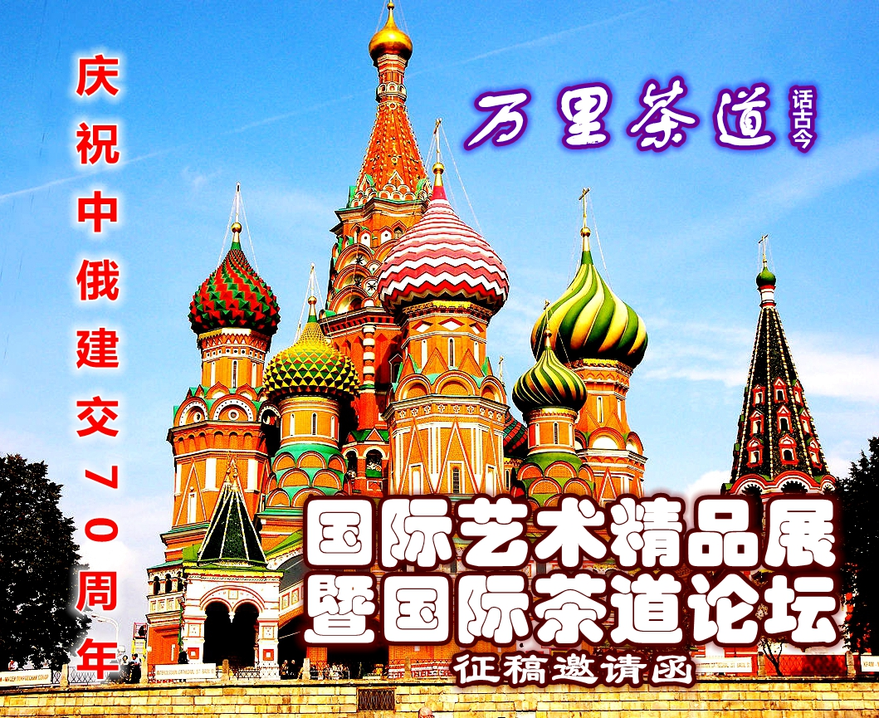
庆祝中俄建交70周年
万里茶道话古今
国际艺术精品展暨国际茶道论坛
【征稿邀请函】
（中文版）
尊敬的艺术家、茶界精英：
茶叶之路，也是文化之路，万里茶道，既是中、俄两国文化交往的通道，具有悠久的历史。为了进一步挖掘、整理、讲好历史与当下中、俄友好故事；研究总结历史经验，为复兴中俄经济走廊建设、推动两国战略合作贡献力量。
正值中俄建交70周年之际，特举办《庆祝中俄建交70周年——万里茶道话古今·国际艺术精品展暨国际茶道论坛》，展现艺术家笔下、镜头下的茶文化；茶届精英心中的古今茶道与未来。届时，中、俄相关领导、专家教授将出席。
本邀请函，既是为精品展征稿、为论坛征稿，也是为俄罗斯大型国际性期刊《万里茶道》等媒体编发需要, 征集图文素材。
同时，也是为庆祝中俄建交70周年，献上一份礼物！

一、精品展、论坛时间地点
俄罗斯精品展、论坛：
时间：2019年10月（具体时间另行通知）。
地点：俄罗斯莫斯科国立师范大学。

成果汇报展、论坛：
展览时间：2020年5月（具体时间另行通知）。
展览地点：中国安徽大学。

二、艺术家茶界精英待遇
1、入展作品
所有参展作品，将获得入选证书。

2、入选论文
所有入选的论文，将获得入选证书。

3、作品评奖
根据作品质量，评出综合奖一、二、三等；酌情评出各艺术品种单项奖一、二、三等，颁发证书。

4、论文评奖
将从优秀论文中评选出一、二、三等奖，颁发证书。

5、作品刊发
参展作品，也是俄罗斯大型国际性期刊《万里茶道》等媒体征稿作品，将适主办方媒体需要，陆续择优选为封面、封底、封二、封三、插图、题图等刊发，属有作者姓名，获赠期刊二本。

6、论文刊发
艺术家、茶界精英在国际论坛上的发言稿，将署名刊发或摘发于俄罗斯大型国际性期刊《万里茶道》等媒体，获赠期刊二本。

7、作品收藏
所有捐赠作品的作者，将获收藏证书。

8、交流使者
综合表现优异的艺术家、茶界精英，将获得“万里茶道·中俄交流使者”荣誉证书。

9、颁证地点
俄罗斯首都莫斯科。

10、颁证嘉宾
俄罗斯有关官员、活动主办方领导。

11、媒体宣传
中、俄两国权威媒体、欧亚评论系列大型国际期刊等，将本次活动进行广泛宣传，配发部分艺术家、茶界精英的作品、演讲照片。

12、注：所有证书，均将以中、俄两国文字呈现。

三、赴俄罗斯
出席精品展、出席论坛、领奖、领证。
1、国际精品
艺术家、茶界精英，出席精品展开幕式：
①与出席开幕式的俄罗斯有关官员、大会及主办方领导，在开幕式上合影。
②与参观精品展的俄罗斯有关官员、大会及主办方领导，在艺术家作品前参观时同框抓拍。

2、国际论坛
①艺术家、茶界精英，出席论坛开幕式。
②（部分人）在论坛上发表演讲。
③与出席国际论坛的俄罗斯有关官员、大会及主办方领导合影。

3、领奖领证
俄罗斯有关领导、大会及主办方领导，亲手颁发入选证书、获奖证书、收藏证书、荣誉证书，合影留念。

4、赴俄资格与费用
接到作品或论文“初选入围通知”的艺术家、茶界精英，方有资格申请赴俄。经审核后，主办方将发出邀请。艺术家、茶界精英赴俄，费用自理，具体金额临近待定。

四、组织机构
1、主办单位
中国：安徽大学俄罗斯研究中心。
俄罗斯：大型国际性系列期刊《万里茶道》、《大欧亚》、《中国与俄罗斯》；大欧亚媒体
联盟。

2、组成人员
大会领导
主席：尼古拉•卢季诺夫（俄罗斯联邦作家协会共同主席、著名作家）

组委会领导
主任：石洪生（中国安徽大学俄罗斯研究中心主任）
副主任：弗拉基米• 别列日内赫（“欧亚评论”出版项目总编）
副主任：马克西莫夫•纽尔衮（俄罗斯东北联邦大学东方学院院长）
总执行官：于广胜（俄罗斯“大欧亚媒体联盟”主席、超常创意专家）
副总执行官：许文凯（齐齐哈尔市商贸服务业企业联合会会长）
展评部（中国）主任：丁映月（中国书画项目运营人）
行政部（中国）主任：李毓娟（中非投资联合会副秘书长）
会务部（中国）主任：于连生（中国兰图智库副秘书长）
艺委会（中国）主任：周志清（中国综合型画家）
外事部（中国）主任：孙亚宾（中俄商品贸易运营人）
行政部（中国）副主任：刘克亮（中国高校八博士工作室主任）
展评部（中国）副主任：高玲（爱国者集团诚信联盟创始人）
艺委会（中国）副主任：边九秋（中华艺术研究院油画院院长）
艺委会（中国）副主任：范冠中（中国著名油画家）
艺委会（中国）副主任：于淼（中央国家机关书法家协会理事）
行政助理(中国): 许新惠、李扩、吕俊慧、于千

五、参与对象
精品展、论坛
凡热爱中国茶叶文化，热衷中、俄万里茶道文化探研的艺术家、茶界精英，均可提供参展作品、论文。不限国籍、种族、资历。

六、展品、论坛主题
万里茶道话古今——以书画、摄影之视觉艺术语言，再现古今万里茶道；以独特的论点，说古论今展望未来。

七、展品、论题的内容
紧紧围绕中、俄两国茶叶交往的历史与当下友好故事展开创作。沿着中、俄的茶叶通商之“万里茶道”，收集、挖掘创作素材。其景、其物、故事、传说，均可入画、入影；论坛的论题。

八、展品类别
绘画（中国画、油画、版画、水彩画、装饰画、铅笔画、钢笔画、插图）；
摄影、书法；
茶雕、茶具、茶品包装。
注：各艺术品类参展数量、每位作者参展作品数量，均不做硬性规定，完全视作品质量而定。

九、展览规模
共展出作品约100件以内。

十、作品归属
除收藏作品外，其余参展作品展出后均退还作者。

十一、特别约定
1、严谨抄袭
参展作品、宣讲论文，一律要求是作者原创作品，严禁剽窃、抄袭他人！否则造成任何法律纠纷或责任，作者自负，并在主办方媒体上进行公告，取消其参展资格。
2、基本权益
作者投稿参加本展，既意味着将作品、论文的展览、研究、摄影、录像、出版、发表及宣传权，无偿授予主办单位；作者享有署名权。

十二、艺术品投稿评选
1、初评
作品照片：参展作者需提供送展作品彩色照片1 -5幅或一组多幅电子版（不小于4M）。
作者信息：每幅照片注明：姓名（以身份证为准）、国籍；详细联系地址、邮编、联系电话、电子邮箱、微信号。
作品信息：作品标题、尺寸（高cm×宽cm）、作品说明（作品取材于万里茶道的何地、何景、何物、历史背景等，作品创意100-150字）。
注：初评未入围作者不另行通知；初评结果将及时在安徽大学俄罗斯研究中心网站公布。
2、复评
初评入围作者，按指定地点和要求邮寄原作参加复评。
3、终评
作品入选参展、评奖等。

十三、论文评选
1、初评
论文：艺术家、茶界精英，需提交3000-5000字（备发表之用）和500字左右浓缩版（备演讲之用）电子版文稿。
作者信息：每幅照片注明：姓名（以身份证为准）、国籍；详细联系地址、邮编、联系电话、电子邮箱、微信号。
注：初评未入围作者不另行通知；初评结果将及时在安徽大学俄罗斯研究中心网站公布。
2、复评、终评
初评入围作者参加复评，终评确定是否赴俄演讲、评奖等。

十四、展品尺寸
中国画：包括装裱部分，尺寸不超过180cm(高)×100cm（宽）。
油画：包括外框，尺寸高、宽均不超过100cm。
版画、水彩画、装饰画、铅笔画、钢笔画、插图：包括外框，尺寸高、宽均不超过80cm。

十五、作品寄送
1、参评作者请选择点对点的快递寄送方式，主办方仅负责在指定地址接收作品，不负责到物流配送处取作品。以收到作品实物日期为准，逾期不收。
2、展览组委会工作人员会按严格的程序检查作品包装箱的情况，如接收时已有外包装箱破损的现象，展览组委会将录像、拍照记录并及时通知作者本人。主办方不承担运输中出现的任何损坏责任。
3、组画作品以一件计算，尺寸的总和应符合一件作品的尺寸规定。作品须严格按照各画种尺寸(成品尺寸)要求送件，超规作品展区一律不接收。
4、作品外包装箱（盒），必须确保方便反复打、合上、封装、邮寄。

十六、截稿时间
1、展出作品
自本《征稿启事》发布之日起至2019年9 月16日止。视觉作品、文字作品，均以电子邮箱发送日期为准。

2、刊发作品
媒体刊发的图文作品，不设截止日期。随时欢迎有优秀作品投稿（电子版）。

十七、艺术品送件与退件
1、展前送件
作品可由作者或委托他人直接送达，也可通过挂号或特快专递邮寄(邮费自理)。建议妥善包装并自行投保，防止寄运中破损遗失。费用自理。

2、展后退件
中国展出后，未被收藏的作品，30个工作日内退还作者。作者自取作品必须出示有效身份证件，委托他人代取必须签署委托书及代取人的有效证明文件。

3、退件费用
装框类作品退件邮寄费200元(人民币)，卷轴类作品退件邮寄费100元(人民币); 港澳台及外国作者，退件邮寄费100美元。

十八、组委会(中国)通联信息

组委会:设在安徽大学俄罗斯研究中心
联系人：兰兰
电话：13522029377
电子邮箱：Zengguohui777@163.com

注：如遇战争、地震等不可抗力因素，活动会做适当调整。

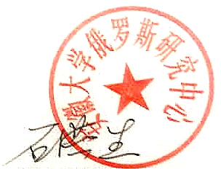
安徽大学俄罗斯研究中心
大型国际性系列期刊《大欧亚》、
《中国与俄罗斯》、《万里茶道》
(俄罗斯)大欧亚媒体联盟
2019年07月10日

